**Módulo 5**

**Doenças Respiratórias no Doente HIV+**

**Unidade 5 – Doenças Respiratórias no Doente HIV+**

Introdução

Nesta unidade, vai-se abordar a manifestação e o manuseamento das doenças respiratórias no doente HIV+. As doenças respiratórias embora sejam comuns a todas as pessoas independentemente do seu seroestado, são frequentes nos doentes com HIV+ e algumas delas aparecem exclusivamente nestes doentes.

As doenças respiratórias são a causa mais frequente para as consultas de urgência dos doentes HIV+ em todo o mundo. Algumas, tais como a pneumonia e a TB, representam os primeiros sinais do SIDA para mais da metade dos doentes.

As doenças respiratórias são a causa de morte para cerca de ¼ dos doentes seropositivos[1].

**Nesta unidade serão apresentados os seguintes conteúdos:**

* Diagnóstico diferencial das doenças respiratórias no doente HIV+
* Pneumonia bacteriana e outras
* Malária que se apresenta com sinais e sintomas respiratórios
* Tuberculose Pulmonar
* Pneumonia por *Pneumocistis Jirovecii*
* Sarcoma de Kaposi Pulmonar (SKP)
* Acidose láctica
* Uso do algoritmo para abordagem dos doentes seropositivos que se queixam de problemas respiratórios agudos e crónicos

**Diagnóstico Diferencial das Doenças Respiratórias no Doente HIV+**

São várias as doenças respiratórias que os doentes seropositivos podem apresentar. Porém, não é conhecida nenhuma patologia respiratória provocada pelo HIV.

Os sinais e sintomas mais comuns da doença respiratória são a tosse, a febre e a falta de ar (dispneia).

A duração das queixas ajuda a distinguir as prováveis causas da patologia pulmonar nos doentes HIV+.

As doenças respiratórias podem ser agudas (< 3 semanas) e subagudas ou crónicas (> 3 semanas) e as mais frequentes, colocadas segundo a etiologia, são:

**Infecções Oportunistas:**

* Tuberculose;
* Pneumonia pneumocística jirovecii (PCP);
* Pneumonia criptocócica;
* Pneumonia toxoplasma.

**Doenças Oportunistas associadas à infecção pelo HIV:**

* Sarcoma de Kaposi (SK);
* Linfoma.

**Complicações da terapia medicamentosa:**

* SIR;
* Acidose láctica.
* **Outras:** Pneumonia bacteriana, bronquite, bronquiectasia, enfisema/DPOC (Doença Pulmonar Obstrutiva Crónica), carcinoma broncogénica, asma, resfriados comuns, malária, infecções do helminto, anemia e outras.

Devido à dificuldade existente no diagnóstico diferencial destas patologias em Moçambique, o TMG deverá ser capaz de reconhecer a sintomatologia de todas doenças, para poder tratar algumas do estadio I, II e III e encaminhar outras.

**Pneumonia Bacteriana e Outras**

**As doenças respiratórias (ou que se apresentam com sintomas respiratórios) mais frequentes no doente HIV+:**

* Pneumonia (Bacteriana e outras);
* Malária que se apresenta com sinais e sintomas respiratórios;
* Tuberculose pulmonar;
* Pneumonia pneumocística jirovecii ( PCP);
* Sarcoma de Kaposi Pulmonar(SKP);
* Acidose láctica.

A pneumonia é uma doença pulmonar comum que afecta a todas as pessoas independentemente do seu estado serológico, mas é mais frequente nos doentes com HIV+

* A pneumonia bacteriana severa (primeiro episódio) é uma doença que define o estadio III da infecção pelo HIV.
* Apneumonia bacteriana *severa e recorrente* é mais *comum* nos doentes HIV+ e é uma doença que define o estadio IV da infecção pelo HIV.
* Apneumonia bacterianaé mais frequente nos doentes com contagens de CD4 baixos, mas pode ocorrer em qualquer altura da infecção pelo HIV.

A apresentação clínica da pneumonia bacteriana é similar a dos doentes sem HIV, no entanto:

* Existe uma tendência de progressão mais rápida e mais grave;
* Hospitalização mais frequente;
* A formação de *cavitação*, *empiema* ou de *efusão parapneumática* e *septicemia* são mais frequentes nos doentes HIV+.

As características clínicas comuns da pneumonia bacteriana são: estado agudo, febre, tosse, fervores crepitantes, infiltrações detectadas na radiografia do tórax.

A sintomatologia respiratória pode ter outras etiologias como a TB, a malária, a PCP e as complicações das infecções por amebas ou helmintos (parasitoses). Por isso, deve-se suspeitar outra etiologia se o tratamento com antibióticos não for bem sucedido.

**As Causas infecciosas da Pneumonia no doente HIV+**

|  |  |
| --- | --- |
| **Bacteriana** | *Streptococcus pneumoniae*  *Staphilococcus aureus*  *Haemophilus influenzae*  *Streptococcus viridans* |
| **Viral** | *Cytomegalovirus*  *Herpes simplex* |
| **Parasitária/Fúngica** | *Cryptococcus neoformans*  *Toxoplasma gondii* |
| **Micobacteriana** | *Mycobacterium tuberculosis*  Micobactérias atípicas (*Mycobacterium avium complex* ou MAC) |

**Malária que se Apresenta com Sinais e Sintomas Respiratórios**

A malária deve ser incluída no diagnóstico diferencial das doenças que produzem tosse e febre; diversos estudos revelaram que a malária pode apresentar os mesmos sintomas que as doenças respiratórias:

* **Estudo da África de Sul[2]**: De entre os doentes HIV+ com malária aguda, 10% apresentavam sintomas respiratórios, 4% tinham edema pulmonar.

* **Estudo da Uganda[3]**: De entre os doentes HIV+ com malária aguda, 18% apresentavam sintomas respiratórios agudos compatíveis com a pneumonia, 29% com tosse persistente.

Os doentes que apresentam história de febre, sintomas ou falhas respiratórias +/- tosse, deverão ser testados quanto há suspeita de malária.

Além disso, a **Dispneia** associada à malária grave pode ser confundida com pneumonia.

**Tuberculose Pulmonar**

A Tuberculose (TB) é uma doença endémica em Moçambique causada pelo *Mycobacterium tuberculosis* ou *bacilo de Koch (BK)*. É uma doença que se transmite facilmente de uma pessoa que esteja doente para outra que esteja saudável. Geralmente ataca os pulmões mas pode afectar outras partes do corpo.

A TB indica em que estadio clínico da infecção pelo HIV o doente está:

* A TB pulmonar indica que o doente está no estadio III
* A TB extrapulmonar indica que o doente está no estadio IV

**Perguntas chaves de rastreio da TB activa a serem consideradas nas consultas dos doentes HIV + :**

* Você tem tosse há mais de três semanas?
* Já cuspiu sangue?
* Tem suores nocturnos há mais de três semanas?
* Tem febre há mais de três semanas?
* Perdeu peso (>3 kg no último mês)?
* Existe alguém no seu agregado familiar a receber tratamento para TB?

**A pessoa que responde “sim” a 1 ou mais destas perguntas deverá fazer exame de BK**

A apresentação da TB nos doentes com HIV/SIDA pode ser diferente comparando com a da população em geral (ver mais informação no Módulo 6 do MR sobre TB e HIV).

**A TB nos doentes HIV+ : Estudos realizados em Moçambique**

**Distrito de Manhiça, 2001-4[4]:**

Aumento em 85% da incidência da TB (de 211/100,000 habitantes para 394/100.000). 56% dos casos de TB foram HIV+ .

Distribuição dos casos:

* + 66% Adultos, esfregaço pulmonar positivo (BK+)
  + 11% Adultos, esfregaço pulmonar negativo (BK -)
  + 12% Adultos, tuberculose extrapulmonar
  + 10% Crianças

***O Efeito da Infecção pelo HIV e os Sinais e Sintomas de TB[5]***

|  |  |  |
| --- | --- | --- |
| ***Sintoma/sinal*** | ***HIV+(%)*** | ***HIV-(%)*** |
| *Dispneia* | *97* | *81* |
| *Febres* | *79* | *62* |
| *Suores* | *83* | *64* |
| *Perda de peso* | *89* | *83* |
| *Diarreia* | *23* | *4* |
| *Hepatomegalia* | *41* | *21* |
| *Esplenomegalia* | *40* | *15* |
| *Linfadenopatia* | *35* | *13* |

Apesar de existir esta sintomatologia (tabela acima), pode ser difícil diagnosticar a TB pulmonar e extrapulmonar nos doentes HIV+, visto que eles podem não apresentar estes sintomas ou ter outras apresentações menos frequentes.

As apresentações atípicas são mais frequentes nas contagens CD4 mais baixas:

* Pode não haver tosse;
* O esfregaço da expectoração (BK) pode ser negativo com maior frequência;
* Ausência de cavitação pulmonar;
* Podem estar presentes efusões pleurais, doença pleural ou pericárdica;
* Adenopatias hiliares ou do mediastino;
* Infiltrações nos lobos inferiores.

**TB- Derrames Pleurais**

Os derrames pleurais são mais comuns nos doente com HIV e TB.

Apresentação dos derrames da TB:

* Doença aguda incluindo febres (85%), tosse (77%), dores no peito (36%), dispneia (23%);
* Perda de peso>2Kg (74%);
* TB extrapulmonar (14-42%);
* O derrame é unilateral em 90-95%, acompanhado por infiltrados pulmonares em 44-73% dos doentes HIV+;
* Linfadenopatia hiliar vista em 5-13% no Rx do tórax.

Investigação e manejo dos pacientes com derrames da TB:

* Investigação
* Todos os doentes suspeitos de TB deverão efectuar testes BK expectoração, e um Rx de Tórax.
* Se for detectada uma efusão pleural, o Técnico de Medicina deverá consultar o médico para considerar uma toracocentese. O fluído pleural deverá ser examinado para detectar células, proteína, glucose e efectuar testes BK.
* Toracocentese, sem testes laboratoriais:
* Se o fluido pleural for purulento, o doente deverá receber tratamento para empiema;
* Se o fluido pleural não for purulento, mas coagular quando colocado num tubo de ensaio sem coagulante, é provável que o doente tenha TB.

**Tuberculose e Síndrome de Imuno-Reconstituição (SIR)**

Este síndrome aparece quando um doente que tenha recentemente iniciado o TARV subitamente desenvolve novos sintomas de uma infecção oportunista previamente não diagnosticada, ou agrava repentinamente o seu estado apesar da IO previamente diagnosticada ter respondido ao tratamento. O TMG que suspeitar haver SIR deve consultar o médico e/ou encaminhar o doente.

* O SIR ocorre nos doentes cujo sistema imunitário está em recuperação (CD4 crescente, redução da carga viral).
* O SIR da TB é a forma mais comum do SIR e pode envolver locais pulmonares ou extrapulmonares.
* Normalmente, o SIR ocorre cerca de 2-12 semanas depois do início do TARV, mas pode demorar, sobretudo se estiver envolvida uma TB extrapulmonar.

**Diagnóstico de TB e SIR**

O diagnóstico da TB no contexto do SIR é clínico, não existe nenhum teste laboratorial que ajude.

O TMG deve suspeitar o SIR num doente que:

* Esteja a receber tratamento para TB com sucesso, mas que apresenta sintomas de TB pulmonar ou extrapulmonar cada vez piores (incluindo agravamento de uma linfadenopatia) dentro de 2 a 12 semanas após o início do TARV;
* Não foi previamente diagnosticado com TB mas desenvolve novos sintomas de TB pulmonar ou extrapulmonar dentro de 2 a 12 semanas após o início do TARV.

**Pneumonia por *Pneumocistis Jirovecii* (PCP)**

A pneumonia chamada PCP é causada por um fungo chamado *Pneumocistis jirovecii*, que antes era conhecido por *Pneumocistis carinii*. É comum encontrar este fungo nos pulmões de indivíduos saudáveis, mas a sua presença pode provocar doenças em pessoas com problemas imunológicos como o SIDA e malignidades hematológicas, como o linfoma.

Em alguns países, a PCP é a infecção oportunista mais comum em doentes HIV+. Por isso, os TMG devem suspeitar esta infecção, apesar de ter que referir o doente se tal suspeita se confirmar. A presença desta doença num doente HIV+ é definitória do estadio IV da OMS. Contudo, a PCP é subestimada nos países com escassez de recursos, já que o diagnóstico definitivo é caro e tecnicamente difícil.

**Apresentação clínica da PCP:**

**Sintomas:** Normalmente dispneia progressiva ao longo de dias ou semanas, tosse sem expectoração, febre e dores no peito.

**Exame físico:** Febre, taquicardia, taquipneia, chiado. Ausência de crepitações pulmonares (auscultação “limpa”).

Apesar de a tosse fazer muitas vezes parte da sintomatologia, o principal sintoma em doentes com PCP pode ser a **dispneia subaguda por esforço.** Neste caso, a PCP pode ser confundida com:

* TB (peça testes BK);
* Pneumonias atípicas (podem responder à Eritromicina ou Doxiciclina);
* Anemia grave associada a dispneia como consequência da insuficiência cardíaca. (verifique a hemoglobina)

**Testes de diagnóstico da PCP**:

Rx do Tórax (para a sua interpretação, deverá consultar o médico): Às vezes pode ser normal, mas a aparência clássica da radiografia são opacidades bilaterais simétricas do fundo, poupando a periferia e sem linfadenopatia hiliar.

Onde existem broncoscopias ou indução da expectoração e serviços laboratoriais de ponta, a PCP poderá ser detectada pela inspecção da lavagem da expectoração induzida ou da broncoscopia com técnicas especiais.

Uma pesquisa realizada no HCM de Maputo em 2005 pela Dra Elizabeta Nunes, Médica Pneumologista do Hospital Central de Maputo com 503 doentes, usando o lavado bronco-alveolar com fibroscopia, revelou que 20% dos doentes estudados tinham infecção pelo PCP. É importante salientar que estes testes actualmente não estão disponíveis na maioria das unidades sanitárias de Moçambique.

**Tratamento**

O tratamento da PCP deve ser feito em regime de internamento. O TMG deverá consultar o médico para a confirmação da suspeita do diagnóstico:

**Antibióticos:**

**Medicamento:** Trimetoprim-Sulfamethoxazol (Cotrimoxazol)

**Doses:** Trimetoprim 15-20 mg/kg/dia + Sulfamethoxazol 75-100 mg/kg/dia em três ou quatro tomas; geralmente a dose usual num doente de 50-60 kg é de 480 mg 4/4/4 x 14-21 dias.

Quando for possível documentar níveis baixos de oxigénio, ou se o doente estiver com dispneia intensa, também se administram corticosteróides: Prednisolona 40mg 2x/dia durante 5 dias, depois 1x/dia durante 5 dias, depois 20mg 1x/dia até a conclusão do tratamento com Cotrimoxazol.

A resposta ao tratamento não é imediata (pode demorar 5 – 7 dias).

As doses elevadas de CTZ estão associadas com a elevada incidência das reacções adversas, incluindo febre, lesões cutâneas, neutropenia, hepatite, pelo que é necessário assistir os doentes de perto.

A **dispneia grave,** por exemplo dispneia em repouso, exige o encaminhamento para o hospital ou unidade sanitária com disponibilidade de oxigénio.

**PCP e TARV**

* PCP é uma condição do estadio IV
* Doentes com PCP necessitam de TARV
* O TARV deveria ser iniciado na fase da doença moderada, quando possível, mas na maioria dos casos deverá ser adiado até haver melhorias clínicas
* A PCP também pode se apresentar como SIR.

**Sarcoma de Kaposi Pulmonar (SKP)**

O SK Pulmonarocorre em 18-47% dos doentes com SK cutânea:

* Pode afectar a pleura, pulmões, ou a árvore traqueo-bronquial;
* A aparência mais comum são os infiltrados pulmonares verticais, prolongando-se ao longo dos brônquios quando observados pelo Rx.

O TMG deverá suspeitar SK pulmonar no doente HIV+ com lesões orais ou cutâneas de SK e sintomas respiratórios que não respondem ao tratamento com antibiótico. Nesses casos, deverá referir o doente ao médico.

**Acidose Láctica**

Os doentes que tomam ddI, d4T, ou com menor frequência outros anti-retrovirais, podem desenvolver uma reacção adversa conhecida como acidose láctica. Um sintoma importante da acidose láctica é a taquipneia.

O TM deve considerar esta possibilidade num paciente que esteja em TARV há alguns meses e que apresenta um ou mais dos sintomas a seguir mencionados: taquipneia, fadiga, dores musculares, náuseas, vómitos, diarreia e/ou perda de peso que não é explicável pelas IOs ou outros diagnósticos.

Se o TMG suspeitar a acidose láctica num doente com SIDA deve consultar o médico ou encaminhá-lo.

Uso do Algoritmo

A duração da tosse e dispneia no doente HIV+ é importante para se fazer o diagnóstico diferencial das doenças respiratórias.

As principais causas de:

* Tosse de <3 semanas são: pneumonia bacteriana, malária, ocasionalmente TB, PCP, infecção comum das vias respiratórias superiores, parasitoses, asma.
* Tosse de >3 semanas: TB, PCP, Pneumonia Criptocócica, linfoma, SK, asma, entre outras.

A seguir são apresentados os passos para a utilização dos dois algoritmos para a abordagem dos doentes seropositivos que se queixam de problemas respiratórios, sendo um para doentes com problema respiratório agudo e o outro para doentes com queixas respiratórias crónicas.

**Passos:**

**1.** Avaliar os sinais e sintomas de doença grave e/ou emergência médica. Se houver sinais de perigo (Frequência Respiratória>30 c/min, Frequência Cardíaca > 120 b/min, Temperatura > 38° C, dispneia e/ou cianose) estabilizar e internar ou transferir o doente.

**2.** Se o doente não apresentar sinais de perigo, determinar se as queixas respiratórias são agudas (< ou =3 semanas) ou crónicas e escolher o algoritmo correspondente.

#### A. Algoritmo para doentes com queixas respiratórias agudas (<3 semanas de duração):

#### Neste algoritmo insiste-se no rastreio da Tuberculose através da anamnese (FESTA), exame físico e teste para detectar bacilo de Koch (BK) na expectoração. (Ver documento anexo na unidade sobre abordagem: “Questionário de rotina para rastreio de TB em doente HIV+”).

#### Se, ao longo desta pesquisa activa da TB (FESTA), o resultado do BK for positivo, tratar a TB.

* Se o resultado for negativo em duas amostras e não aparece nenhum sinal de asma, parasitas, resfriado, etc., trata-se da mesma forma como quando a exploração sugere uma Pneumonia bacteriana:
  + Dar antibióticos (Amoxicilina 1000mg 3x/dia/10 dias ou Amoxicilina + Ácido clavulânico 500/125mg 3x/dia/10 dias);
  + Se o doente não tiver respondido ao tratamento com estes antibióticos, fazer o tratamento com Eritromicina ou Doxiciclina por mais 10 dias por suspeita de micróbios patogénicos atípicos. Para aqueles casos nos quais o doente já tenha sinais e sintomas de TB (FESTA) e no doente exposto a TB na casa, deverão iniciar tratamento de tuberculose sem mais demora logo que o tratamento com Amoxicilina tenha sido cumprido, sem esperar a segunda leva de antibióticos.
* Se nem a suspeita de Pneumonia nem a sintomatologia de TB com BK (-) tiverem sucesso depois do tratamento com antibióticos, considere mais uma vez a TB e a PCP:
  + Se o doente tiver dispneia de esforço, AP normal ou com fervores (+), CD4 <200 cels/mm3, suspeitar a PCP e consultar o médico ou referir;
  + Se houver sinais ou sintomas de TB (FESTA) e fervores ou crepitações (+++) ou sopro tubárico, tratar como TB;
  + Se for outro sinal/sintoma não identificável (nem TB nem PCP), referir o doente.

#### B. Algoritmo para doentes com queixas respiratórias crónicas (mais de 2 – 3 semanas):

* Depois da procura de sinais de perigo, mediante Anamnese e Exploração Clínica insiste-se no rastreio para Tuberculose ao longo de todo algoritmo.
* Se suspeitar de TB, fazer BK e se o resultado for positivo ou se houver Rx que sugere TB, tratar.
* Se os resultados da pesquisa de TB forem negativos e não houver disponibilidade de Rx, dar tratamento antibiótico: Amoxicilina 1000mg 3x/dia + Doxiciclina 100mg 2x/dia durante 10 dias (pautas de tratamento consistentes com as recomendações da OMS para diagnóstico de TB com teste negativo, que sugerem abrangência tanto das pneumonias típicas como das atípicas em vez de 21 dias de tratamento com dose elevada de Cotrimoxazol);
* Se o doente não melhorar em 10 dias ou piorar, pesquisar de novo a TB e se existirem sinais de TB (FESTA), tratar seja o BK + assim como o BK-;
* Se o doente não responder ao tratamento com antibiótico e não tiver sinais que sugiram TB e tiver novos sinais de gravidade com dispneia +++, suspeitar a PCP e consultar o médico ou referir.

Pontos-Chave

* É necessário fazer um diagnóstico diferencial em doentes seropositivos que se queixam de problemas respiratórios.
* Pesquise sempre para conhecer a duração dos sintomas, porque pode ajudar a fazer o diagnóstico da causa.
* É importante adequar a abordagem clínica nos doentes HIV+ com queixas respiratórias
* O TMG deve pesquisar sempre a tuberculose pulmonar com perguntas de rastreio, BK de escarro e Rx do torax em doentes HIV+.
* Fazer o diagnóstico diferencial das doenças respiratórias agudas e crónicas usando o algoritmo.

**Anexos**

Em anexo a esta unidade encontram-se os seguintes documentos:

* Algoritmo do Doente HIV+ Respiratório Agudo
* Algoritmo do Doente HIV + Respiratório Crónico

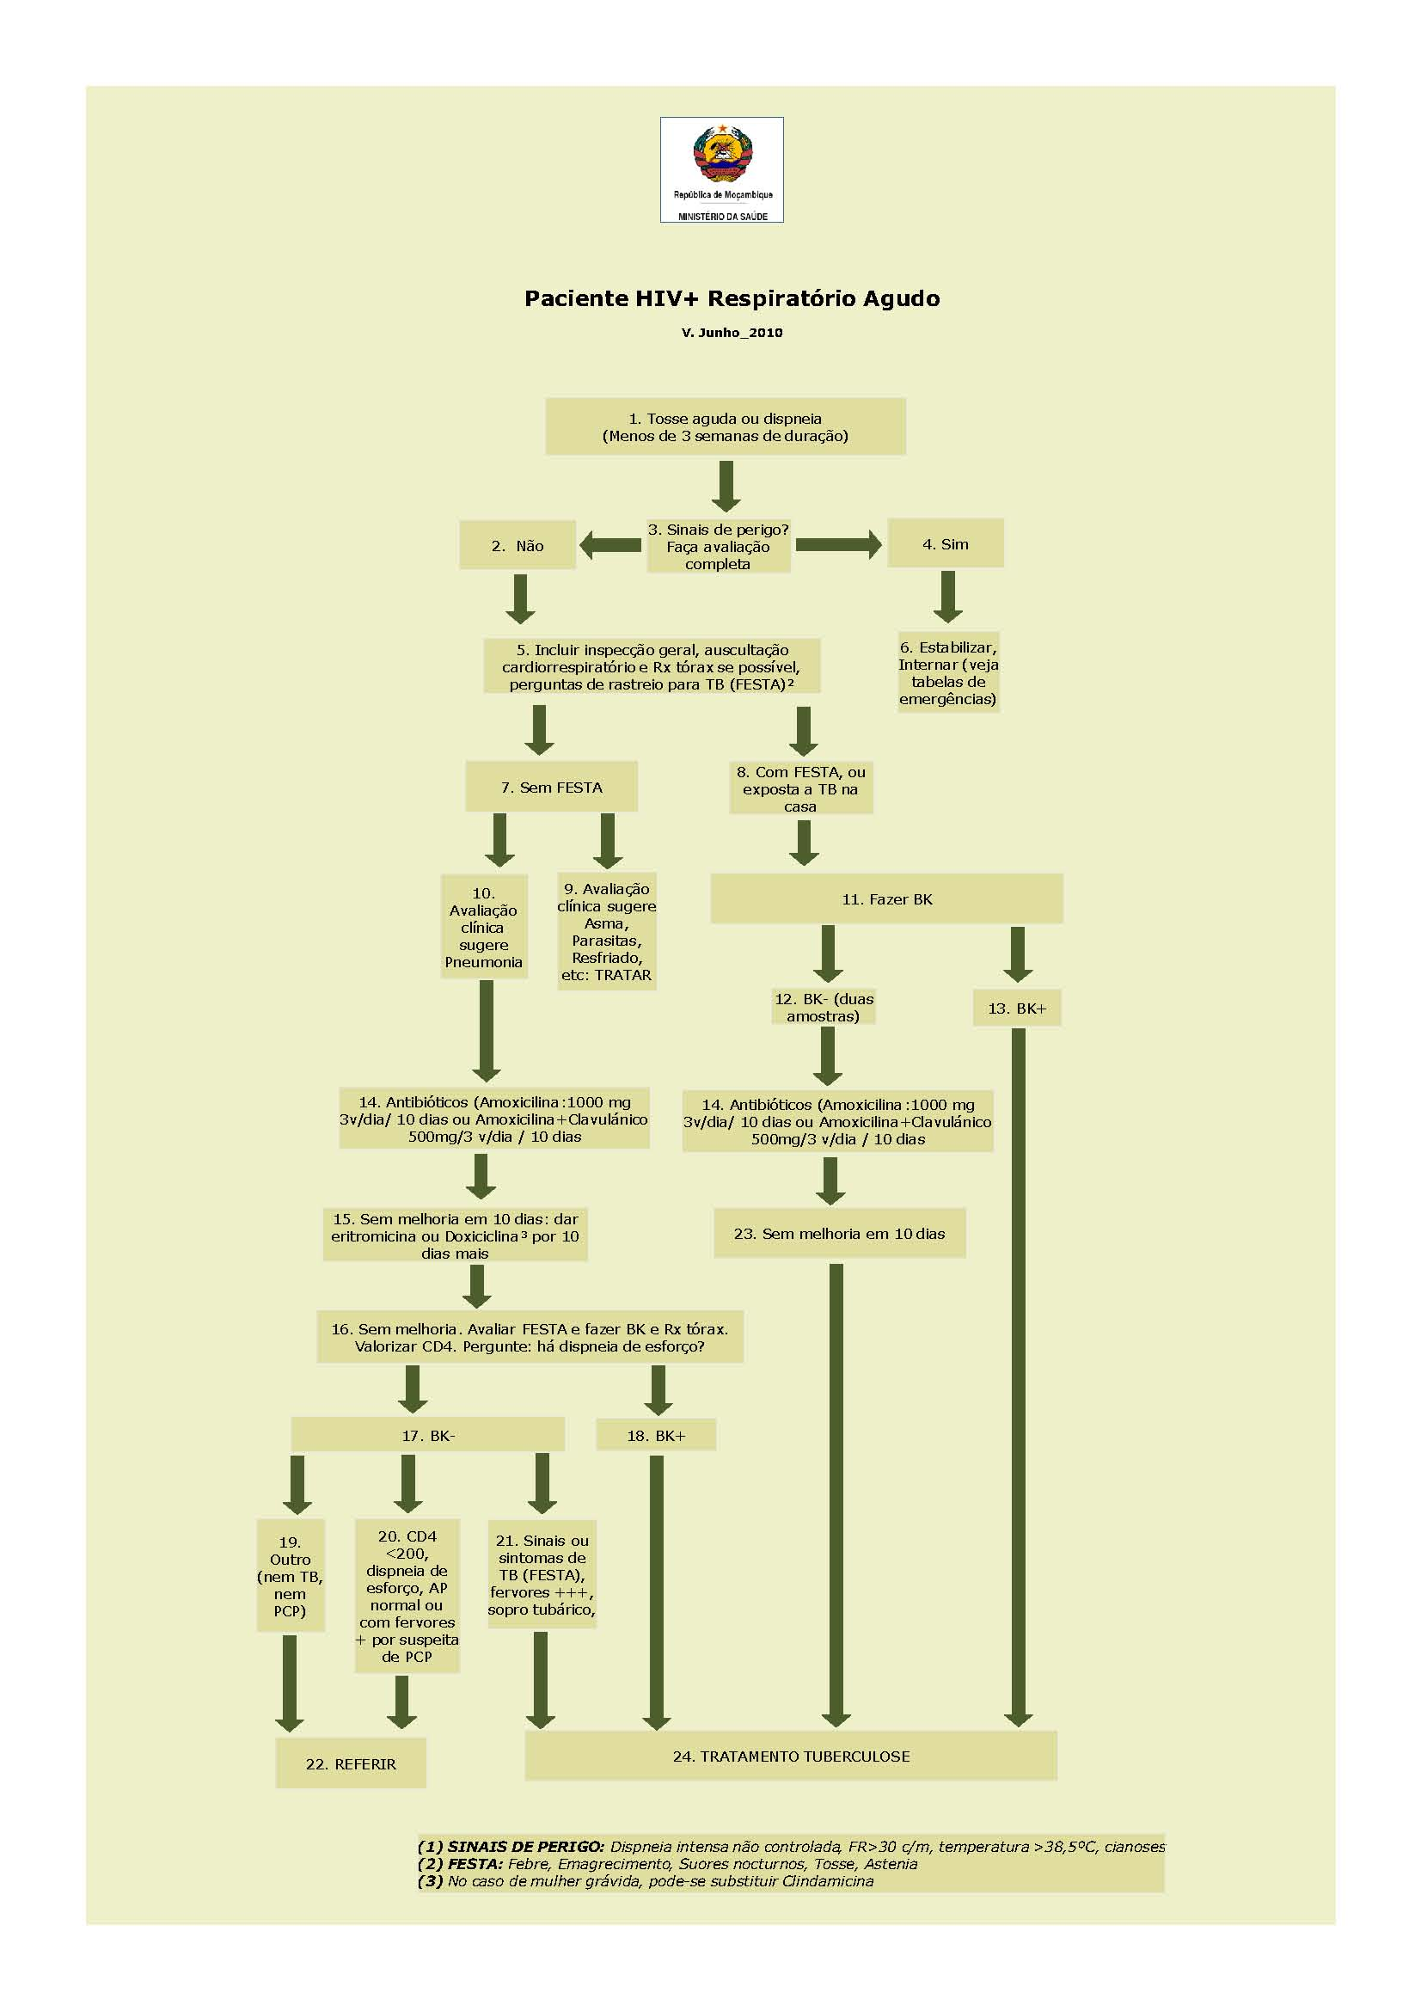

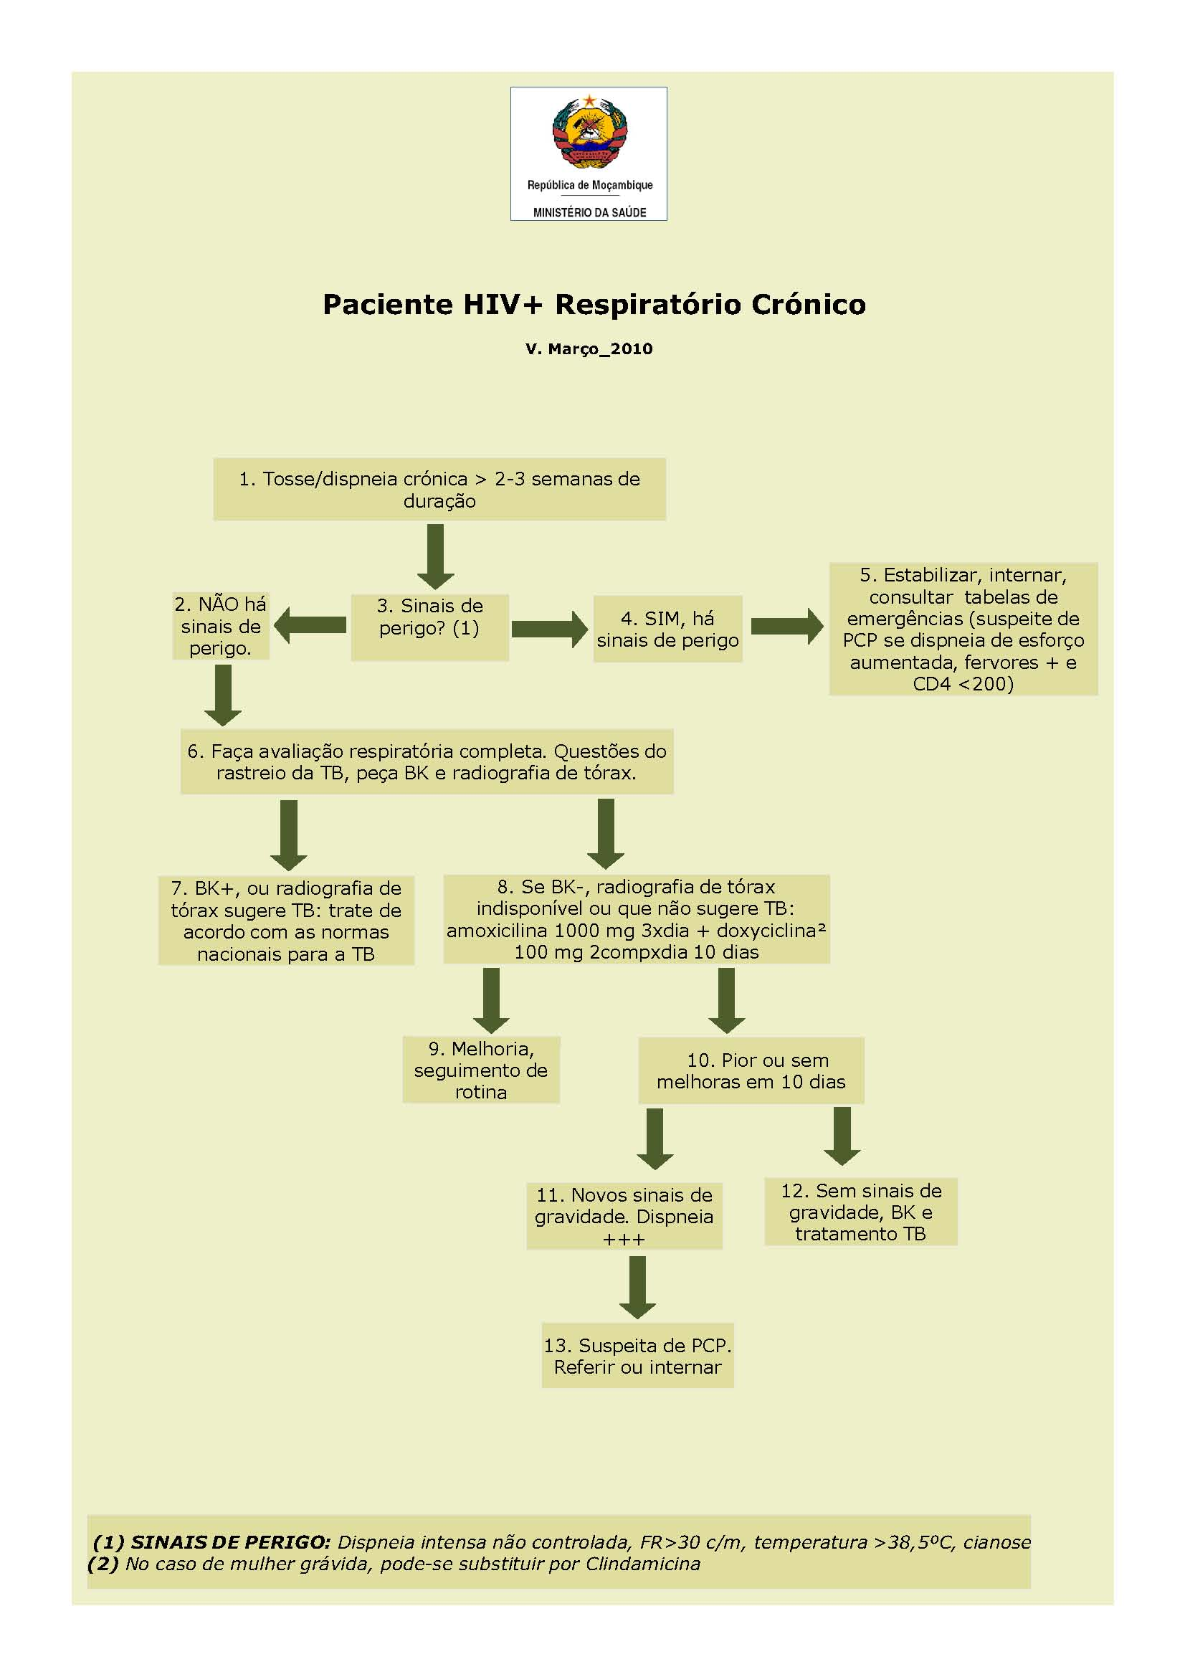

1. Relatório OMS 2007
2. *Grimwade K, French N, Mbatha DD, Zungu D, Dedicoat M, Gilks CF. HIV infection as a cofactor for severe falciparum malaria in adults living in a region of unstable malaria transmission in South Africa. AIDS 2004;18:547-554.*
3. *Müller O, Moser R. The clinical and parasitological presentation of Plasmodium falciparum malaria in Uganda is unaffected by HIV-1 infection. Trans R Soc Trop Med Hyg 1990;84:336-338.*
4. *David C, Espasa M, Sacarial J, Berenguera A, Juma I, Gascon J, Nachaque J, MacArthur A, Perdigao P, Alonso P. Análise descritiva da tuberculose na área de vigilância demográfica no distrito de Manhiça. Resumo Qa22 (Jornadas, 2005).*
5. *Fonte: C Richter, R Perenboom, I Mtoni, J Kitinya, H Chande, AB Swai, RR Kazema, LM Chuwa. Clinical features of HIV-seropositive and HIV-seronegative patients with tuberculous pleural effusion in Dar es Salaam, Tanzania. Chest. 994;106:1471-1475*